Ananaski
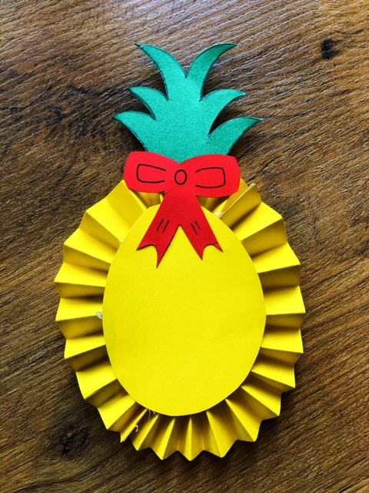
Materiały potrzebne do wykonania:
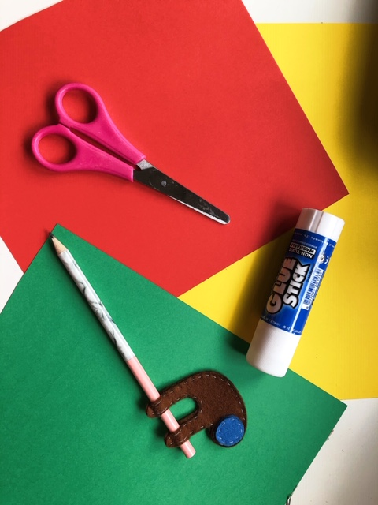
- Ołówek
- Klej
- Nożyczki
- Kartki z bloku papierów kolorowych ( żółty, zielony, czerwony)

Krok 1…
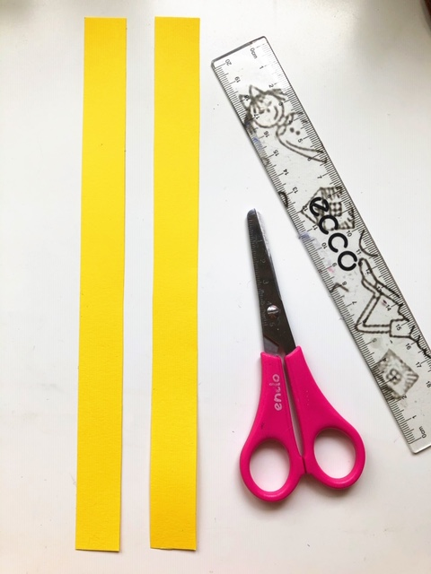
2 cm
25 cm

- Z żółtej kartki wycinamy dwa paki o podanych wymiarach.
Krok 2…
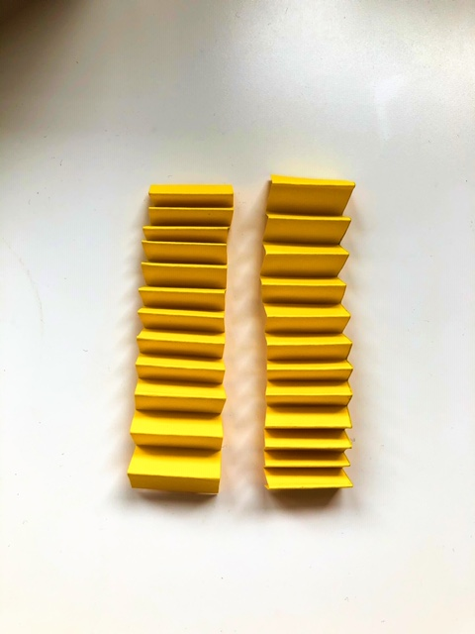

- Dwa paski zwijamy w harmonijkę.
- Dwie harmonijki sklejamy razem na końcach.
Krok 3…
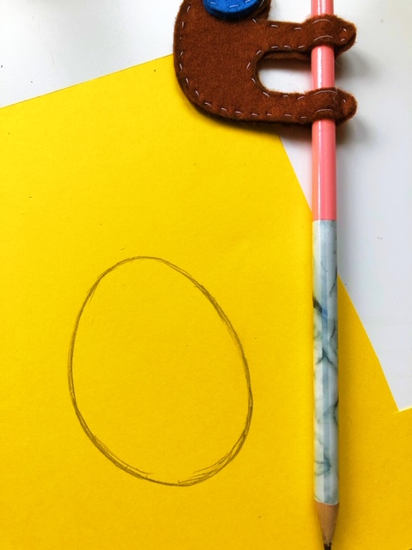
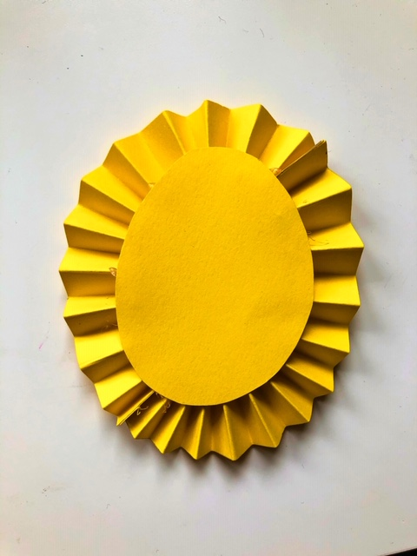

- Na żółtej kartce rysujemy kształt jajka, wycinamy go nożyczkami i przyklejamy na środek.
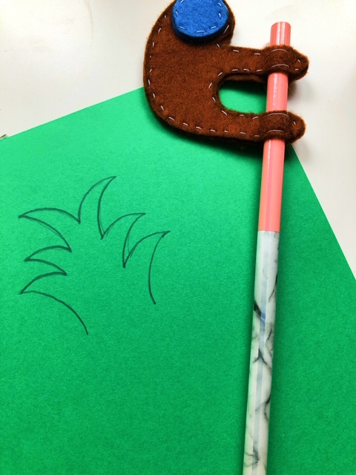
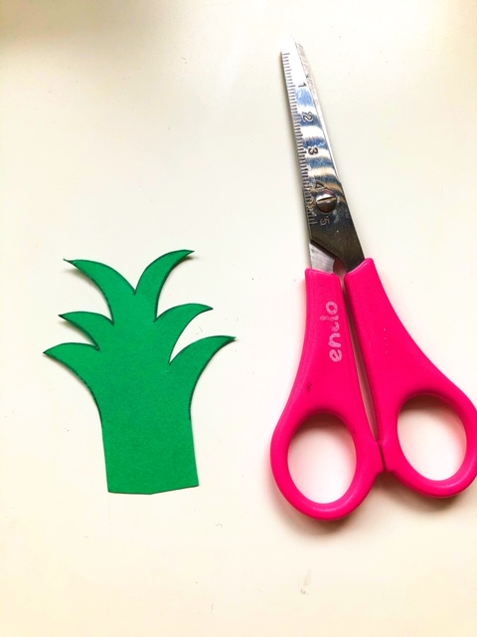
Krok 4…

- Na zielonej kartce papieru rysujemy liście ananasa tzw. Koronę a następnie wycinamy ją nożyczkami.
Krok 5…
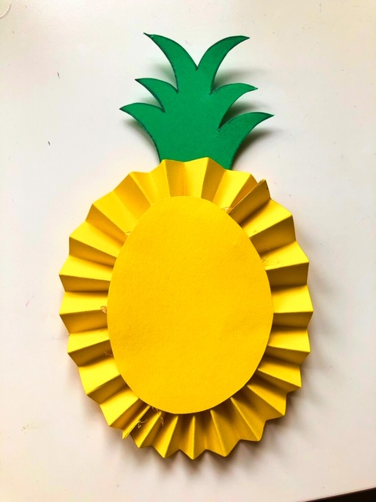

- Liście ananasa przyklejamy na samej górze.
Krok 6…
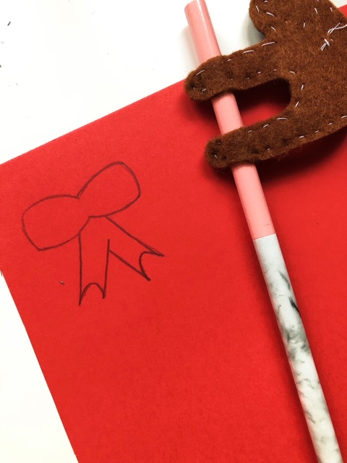

- Na czerwonej kartce rysujemy ołówkiem kokardkę i przyklejamy ją we wskazanym na zdjęciu miejscu.

